если его предлагают подвезти. Обо всех затруднениях приучайте ребенка сообщать учителю, охраннику, медсестре.
- Объясните своему малышу, что после занятий в школе ему лучше не задерживаться в опустевшем здании и не оставаться одному на спортплощадке, не стоит также залезать в подвал или на чердак. Приучайте ребенка следить за личными вещами и не оставлять телефон, деньги и ценности в карманах верхней одежды и в раздевалке.
- Интересуйтесь взаимоотношениями вашего ребенка с одноклассниками. Он должен знать, что в случае возникновения конфликтов, мирные пути решения всегда эффективнее.
- Говорите с подростками о смертельной опасности наркотиков. Убедите в том, что даже единственная "бесплатная" проба может привести к появлению зависимости. Если вы не уверены в действенности ваших бесед, то следует обратиться к специалистам, которые помогут в решении проблем с ребенком.

Безопасность детей на природе
- Отдыхая у водоема, не оставляйте детей без контроля. Не разрешайте играть на крутом берегу, а в воду входите вместе с малышом. Дети старшего возраста не должны купаться и нырять в непроверенном месте. Правильно подбирайте одежду для вашего малыша, избегая переохлаждения или перегрева на открытом солнце.
- Если вы отправляетесь в плавание на лодке, наденьте на детей спасательные жилеты. Рассадите пассажиров равномерно, чтобы лодка не кренилась на бок. Не разрешайте им перемещаться по лодке во время ее движения и свешиваться с бортов. Зимой не позволяйте детям бегать по льду, проверяя его прочность.
- Собираясь в поход, заранее продумайте все возможные сложности. Возьмите удобную запасную одежду и обувь на случай холода и дождя. У вас должна быть аптечка для оказания первой медицинской помощи. Не забудьте средства от насекомых. Объясните детям, как вести себя у костра и рядом с походной кухней. Не разрешайте им одним отлучаться далеко и надолго, чтобы они не заблудились.

Безопасность детей на проезжей части и в автомобиле
- Приучайте малыша следить за сигналами светофора, объясняя правила дорожного движения. Не разрешайте выбегать или выезжать на перекресток, переходите дорогу вместе. Запрещайте играть у проезжей части с мячом и кататься с горок там, где внизу проезжают автомобили. Объясняйте правила обхода трамвая и автобуса.
- Во время поездки на общественном транспорте ребенку следует сидеть или крепко держаться за поручни. На эскалаторе держите ребенка на руках или за руку. Не разрешайте бегать по платформе и заходить за ограничительную линию.
- При катании на велосипеде, роликах или самокатах обязательно используйте шлем и защиту на руки и ноги. Не разрешайте детям выезжать за пределы вашего двора.
- В вашем автомобиле должно быть специальное кресло или удерживающее ребенка устройство. На заднее стекло приклейте знак, предупреждающий других водителей, что с вами в машине едет ребенок.
- НАШИ ТЕЛЕФОНЫ:

- Отделение психолого-педагогической помощи
- тел. 27-14-11
- тел. 56-85-25
- Служба социального сопровождения
- тел. 31-32-02
Государственное бюджетное учреждение социального обслуживания
«Волжский центр социального обслуживания населения»

Отделение психолого-педагогической помощи

Служба социального сопровождения

Информация для родителей

Безопасность детей

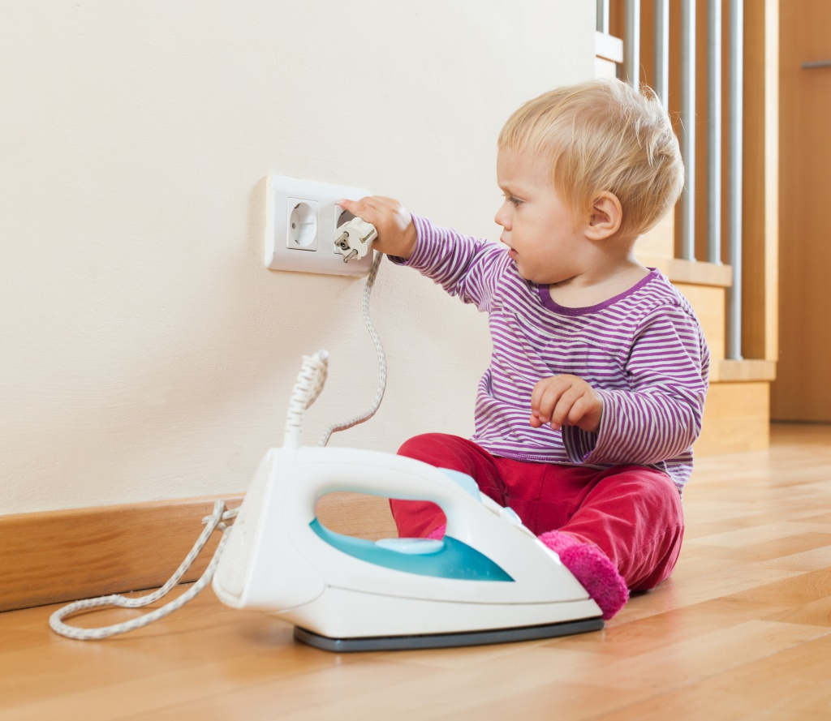

К современным родителям жизнь предъявляет противоречивые требования: психологи говорят о необходимости формировать у ребенка базовое доверие к миру, а хроника новостей заставляет внушать детям быть осторожными и бдительными. Соблюдение рекомендуемых правил поможет родителям сделать то, что зависит от них для обеспечения безопасности детей.

Безопасность детей в доме

- Выбирая детям игрушки, следуйте рекомендациям производителей. Малышам нельзя давать игрушки, мозаику и конструктор с мелкими деталями. Они могут проглотить их, засунуть в нос или ушки. Хрупкие и острые предметы, все, что может поранить ребенка или то, что помещается во рту, нужно держать в недоступном месте, обеспечивая тем самым безопасность детей.
- Малыши любят залезать на кровать, стулья, столы, подоконники. Поэтому защитите все острые углы специальными накладками. Мебель лучше расставлять так, чтобы ребенок при возможном падении не поранился, не разбил стеклянные дверцы или зеркала. На окнах нужно устанавливать фиксаторы, чтобы малыш не мог их легко распахнуть. В коттеджах обычно делают калитки на лестницах и дополнительные перила для детей, на балконах устанавливают частую решетку.
- Убирайте спички и зажигалки в недоступные места. Следите, чтобы ребенок не оставался один у плиты, включенного утюга или электрообогревателя, чтобы не играл со свечами. Проводка в доме должна быть исправна. Для розеток приобретите специальные заглушки.
- Провода, компьютер, телевизор и другая бытовая техника должны находиться вне досягаемости малыша. Детей постарше нужно терпеливо и последовательно обучать безопасному и правильному пользованию бытовыми электроприборами.
- Не оставляйте ребенка без присмотра в ванной. Не разрешайте крутить ручки крана и лить воду на пол. На полу должен быть резиновый коврик, чтобы малыш не поскользнулся. Зубная паста, кремы, шампуни и средства личной гигиены должны храниться в недоступных для малыша местах.
- Бытовая химия, аптечка и продукты-потенциальные аллергены необходимо хранить в недоступном для детей месте. Полиэтиленовые пакеты тоже представляют опасность, не позволяйте малышам надевать их на голову, чтобы они не задохнулись.

Безопасность детей в сети Интернет

- Маленькому ребенку надо обязательно объяснить, что общение в сети Интернет – это не реальная жизнь, а своего рода игра. При этом постарайтесь направить его усилия на познание мира.
- Создайте список домашних правил посещения сети Интернет и требуйте безусловного их выполнения. Компьютер должен находиться в общей комнате. Используйте антивирусные программы, фильтры и настройки безопасного режима поиска. Установите на компьютере "родительский контроль": укажите список запрещенных сайтов, программ и игр («черный список») и часы, разрешенные для работы в Интернет.
- Беседуйте с детьми об их друзьях в сети Интернет и настаивайте на том, чтобы дети никогда не встречались с ними лично, ведь они могут оказаться не теми, за кого себя выдают. Приучите детей никогда не выдавать личную информацию в социальных сетях, пользоваться псевдонимом, участвуя в он-лайн играх.
- Не позволяйте загружать программы без вашего ведома. Помогите детям защититься от спама, приучайте не открывать файлы и вложения от неизвестных адресатов. Объясните, что следует критически относиться к полученным из сети Интернет материалам.
- С подростками обсудите проблемы сетевых азартных игр, порнографии и насилия. Доверительные отношения с вами помогут им справиться с нежелательными переживаниями, связанными с посещением сети Интернет.

Безопасность детей в детском саду

- Отдавая ребенка в детский сад, обязательно уведомьте воспитателей группы об индивидуальных особенностях его организма. Если ребенок идет в ясельную группу, нежелательно сразу сдавать его на весь день. Начните с нескольких часов, чтобы малыш привык. У более старших детей всегда выясняйте, как они себя чувствуют, какие происшествия были в группе за день. Старайтесь быть в «живом» контакте с воспитателем.
- Проведите самостоятельный осмотр группы и садика. Проверьте качество крепления пристенных шкафчиков, плотность окон, отсутствие острых углов и опасных для детей предметов. На территории, где гуляют дети, удостоверьтесь в отсутствии старых деревьев, опасных элементов на детской площадке, ям, торчащих из земли острых труб и т. д. Поинтересуйтесь о мерах противопожарной безопасности. Если забирать ребенка из садика будет кто-то другой, а не Вы, оставьте заявление с указанием паспортных данных этого человека.

Безопасность детей в школе
- Младших школьников желательно провожать и встречать после занятий. У детей, которые ходят в образовательное учреждение самостоятельно, путь до школы должен быть по-возможности один и тот же, проходящий по людным местам. Пусть ребенок приучается сообщать Вам по телефону, когда и куда он направляется. Запрещайте ребенку разговаривать с незнакомцами и садится к ним в машину.

